

|  |
| --- |
| МИНОБРНАУКИ РОССИИ |
| Федеральное государственное бюджетное образовательное учреждение  высшего образования  **"МИРЭА** - **Российский технологический университет"**  **РТУ МИРЭА** |

**Институт** Информационных Технологий

**Кафедра** Вычислительной Техники

**Практическая работа №1**

**по дисциплине**

**«Архитектура ВМиС»**

Студент группы: **ИКБО-11-22** ___**Гришин А. В**.___ *(Фамилия студента)*

Преподаватель ___Рыжова А.А.___

*(Фамилия преподавателя)*

Москва 2023

Постановка задачи 3

Постановка задачи и персональный вариант 3

Скачать дистрибутив Oracle VirtualBox 3

Установить Oracle VirtualBox на компьютер 3

Получить дистрибутив операционной системы Ubuntu Linux 4

Создать и настроить виртуальную машину 4

Подготовить виртуальную машину к установке операционной системы 7

Вывод 10

# Постановка задачи

Виртуализация: установка и настройка операционной системы UbuntuLinux на виртуальной машине OracleVirtualBox.

### Постановка задачи и персональный вариант

Получение практических навыков установки и создания виртуальных машин в Oracle VirtualBox, а также изучение принципов инсталляции и начальной настройки операционной системы Ubuntu Linux.

### Скачать дистрибутив Oracle VirtualBox

Для выполнения шага необходим компьютер, имеющий доступ в интернет. Запускаем браузер. В адресной строке браузера вводим https://www.virtualbox.org/wiki/Downloads. На открывшейся странице переходим по ссылке “Windows hosts”(рис 20). Сохраняем установочный файл на жесткий диск.

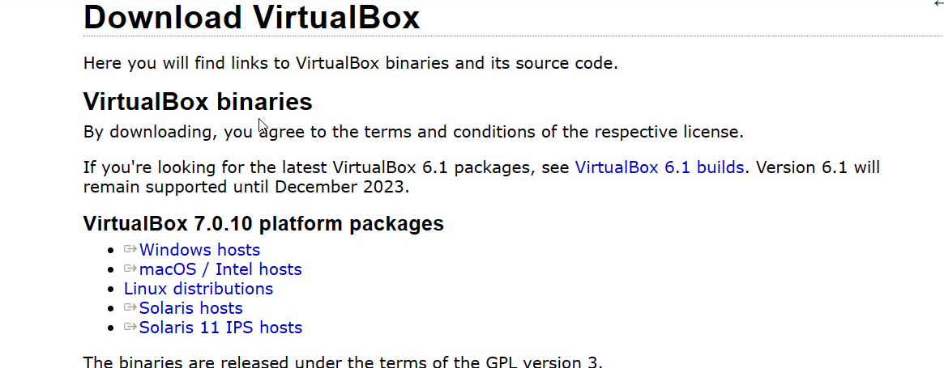

Рисунок 1 – Сайт virtualbox

### Установить Oracle VirtualBox на компьютер

Для установки OracleVirtualBox на компьютере необходимо запустить скачанный на первом шаге установочный файл дистрибутива.

По завершении установки на рабочем столе компьютера будет создан ярлык для запуска виртуальной машины OracleVirtualBox.

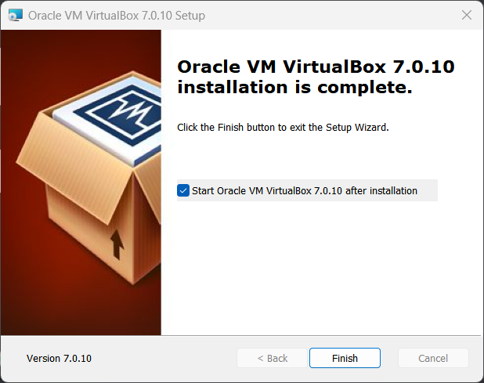

Рисунок 2 – Скачивание virtualbox

### Получить дистрибутив операционной системы Ubuntu Linux

Запускаем браузер. В адресной строке браузера вводим http://www.ubuntu.ru/ На открывшейся странице переходим по ссылке для скачки

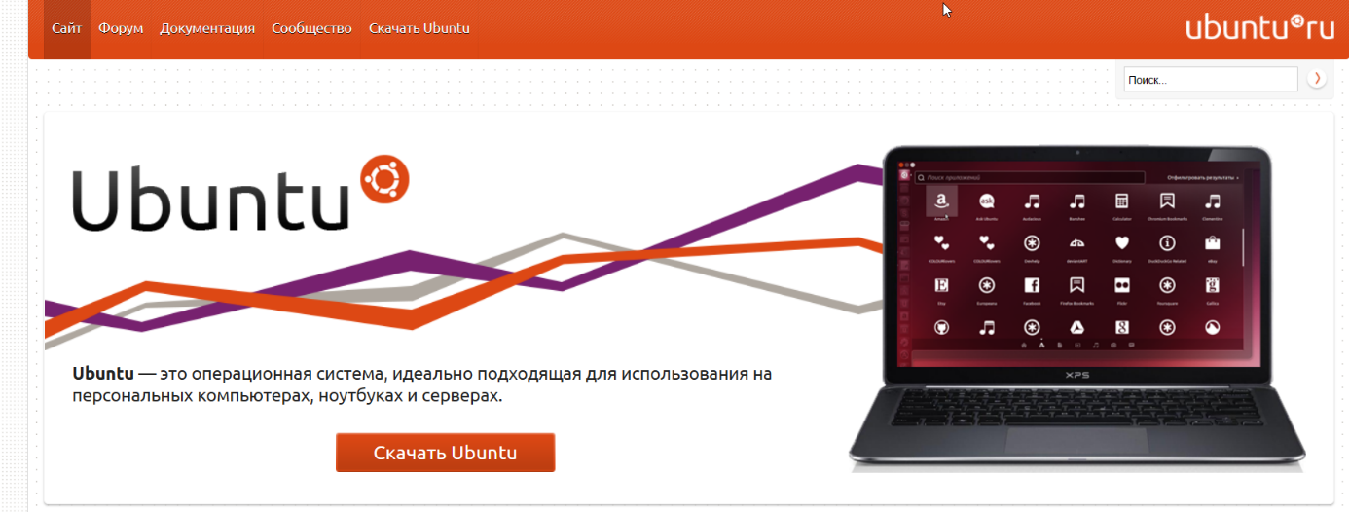

Рисунок 3 – Сайт ubuntu

### Создать и настроить виртуальную машину

Запускаем установленное приложение OracleVirtualBox. В появившемся окне в левой части перечислены все созданные виртуальные машины. В правой части отображаются свойства выбранной в списке виртуальной машины. Сразу после установки список виртуальных машин пуст. Для создания новой виртуальной машины необходимо в верхней части окна нажать на кнопку «Создать».

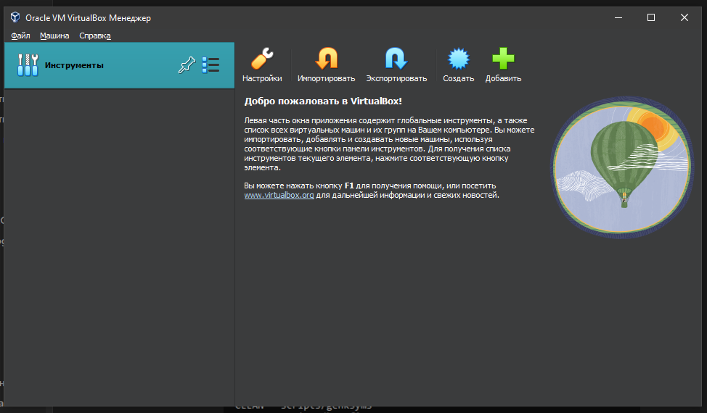

Рисунок 4 – Запуск virtualbox

При создании для новой виртуальной машины необходимо задать оригинальное имя, сопоставимое с ФИО студента, тип и версию операционной системы, которая планируется для установки.

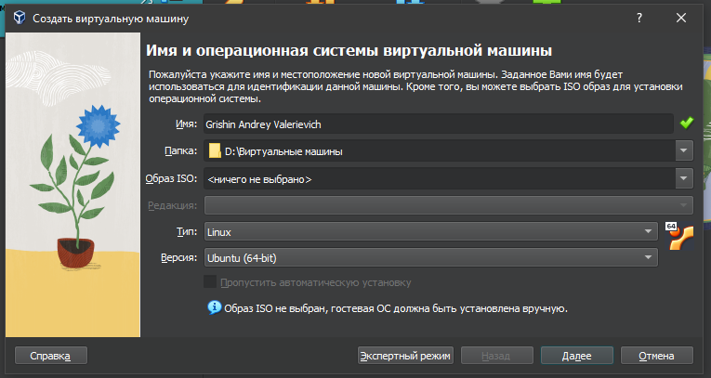

Рисунок 5 – Настройка virtualbox

В зависимости от выбранного типа и версии операционной системы виртуальной машины будут установлены остальные параметры в значения, рекомендованные для функционирования. Все эти значения в процессе настройки можно будет изменить. Далее необходимо задать объем оперативной памяти, выделяемой для функционирования виртуальной машины.

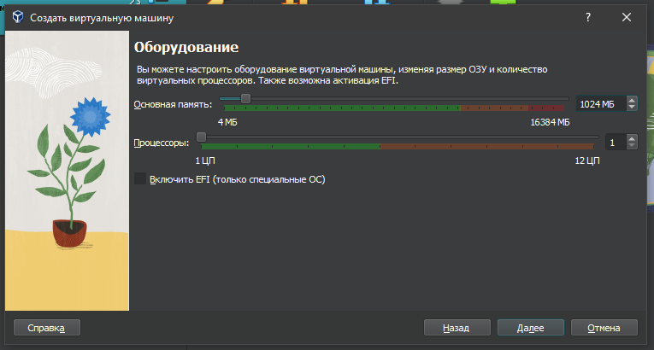

Рисунок 6 – Выделение памяти

Далее необходимо задать имя файла жесткого диска и максимальный размер файловых данных, который виртуальная машина сможет хранить (рис 32). При выборе фиксированного формата хранения жесткого диска заданный объем сразу будет занят файлом. Таким образом, при задании размера необходимо оценивать требуемый для работы виртуальной машины объем дискового пространства и наличие свободного места на жестком диске основного компьютера.

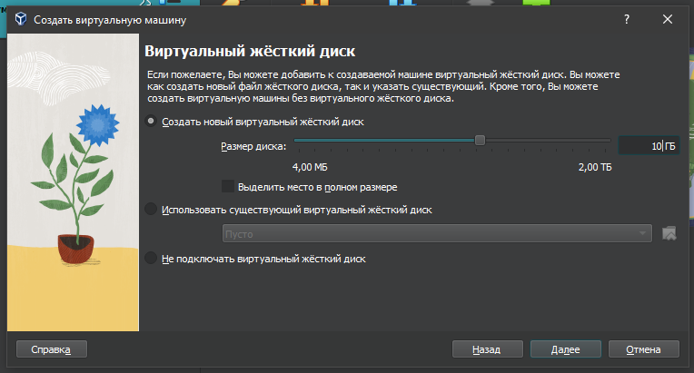

Рисунок 7 – Выделение места на диске

### Подготовить виртуальную машину к установке операционной системы

Для установки операционной системы необходимо в виртуальный привод подключить скаченный на 3-м шаге образ установочного диска. Для этого необходимо в списке виртуальных машин выделить созданную нами виртуальную машину и в верхней части окна нажать на кнопку «Настроить».

В появившимся окне необходимо перейти во вкладку «Носители», выбрать виртуальный привод и подключить скаченный образ установочного диска. Далее выбор языка. Настройка пароля, времени.

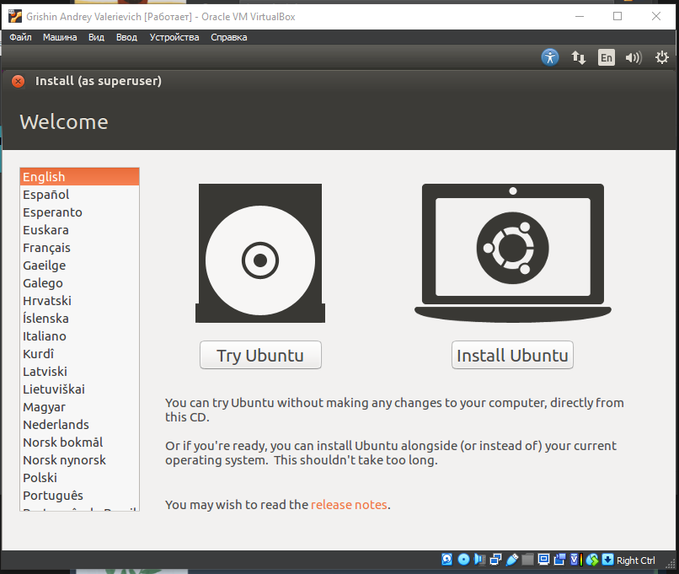

Рисунок 8 – Установка ubuntu

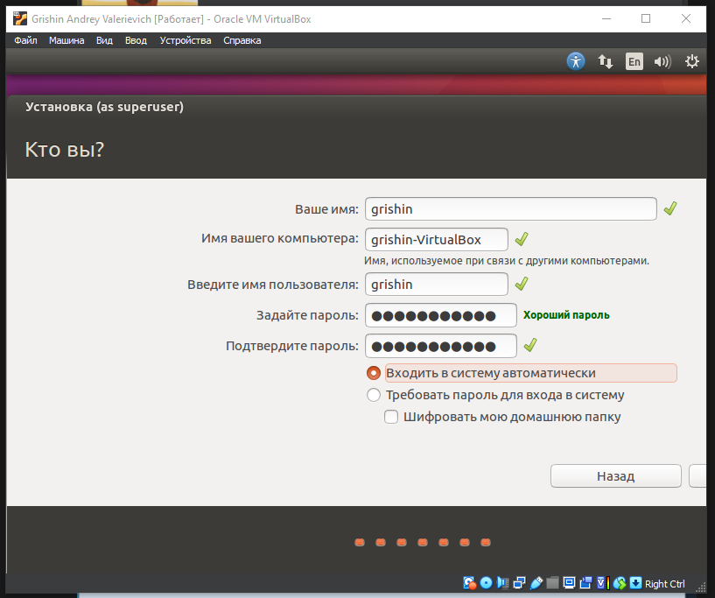

Рисунок 9 – Настройка в ubuntu

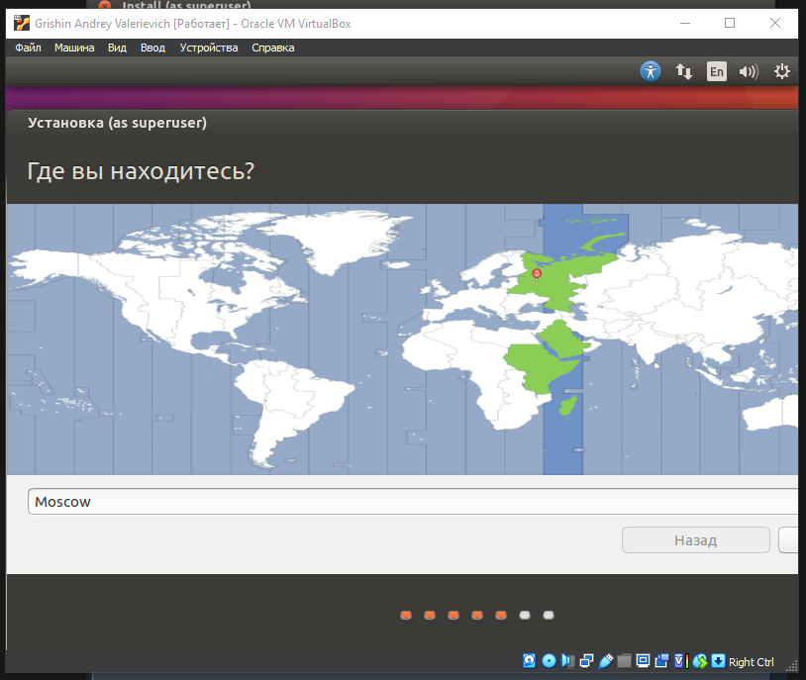

Рисунок 10 – настройка времени в ubuntu

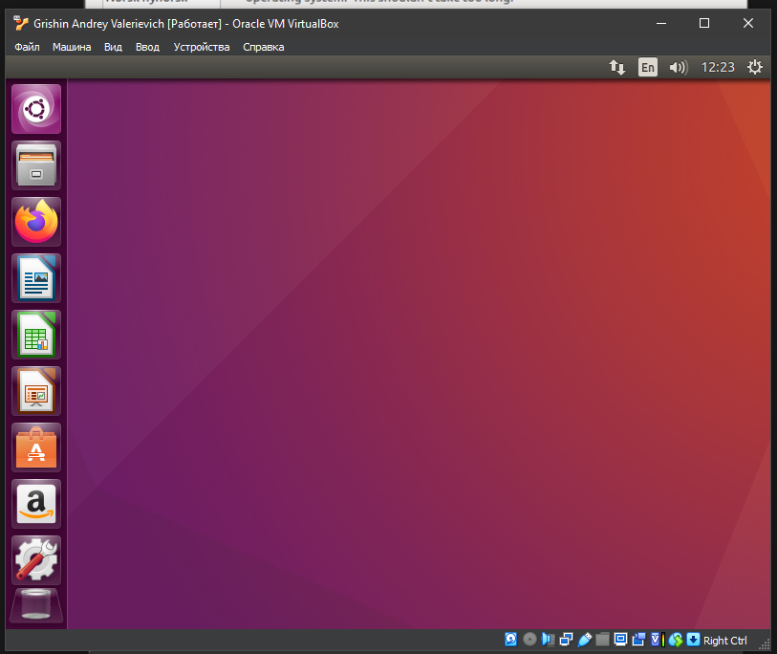

Рисунок 11 – Запуск ubuntu

# Вывод

Изучив установку ВМ были приобретены навыки установки виртуальной машины в программной среде Oracle VM VirtualBox. Созданная в процессе выполнения виртуальная машина понадобится для выполнения последующих лабораторных работ.